Министерство образования и науки Российской Федерации
Санкт-Петербургский Политехнический Университет Петра Великого
—
Институт компьютерных наук и кибербезопасности

ЛАБОРАТОРНАЯ РАБОТА № 2

«RL- и RC- цепи»
по дисциплине «Электроника и схемотехника»

Выполнил
студент гр. 5151001/30002 Антонов Г. Е.
<подпись>

Доцент Супрун А. Ф.
<подпись>

Санкт-Петербург
2025

Цель работы
Изучить процессы, протекающие в электрических цепях, содержащих реактивные элементы, и приобрести навыки использования генератора гармонических сигналов и вольтметра.

Описание решения

Последовательное соединение резистора и конденсатора
Для начала была построенная схема, изображенная на рисунке. Данная схема состоит из источника переменного напряжения, двух резисторов, вольтметра и конденсатора. Была снята зависимость напряжения на конденсаторе (Uc) от частоты при изменении емкости конденсатора и сопротивления резистора.
$R_{1}=1 кОм, R_{2}=1,4 кОм, R_{3}=1,8 кОм$;
$С_{1}=10нФ, С_{2}=50нФ, С_{3}=100нФ$;

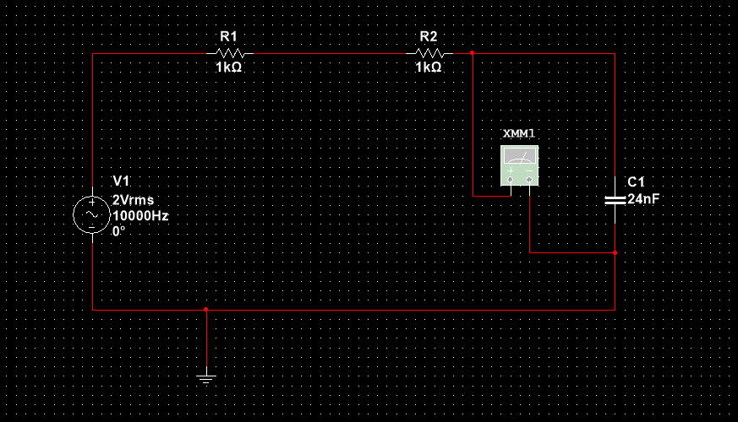
Рисунок 1 – Схема последовательное соединения резистора и конденсатора

Таблица 1 – Результаты исследования Uc при изменении частоты сигнала, сопротивления резисторов и емкости конденсатора

Частота напряжения | 0,1 кГц | 0,3кГц | 0,5 кГц | 1 кГц | 1,5 кГц | 2 кГц | 5 кГц | 15 кГц
Uc/R1, C1 | 2 | 1,999 | 1,996 | 1,984 | 1,965 | 1,939 | 1,692 | 0,935
Uc/R1, C2 | 1,996 | 1,965 | 1,907 | 1,692 | 1,453 | 1,243 | 0,605 | 0,21
Uc/R1, C3 | 1,984 | 1,871 | 1,692 | 1,243 | 0,935 | 0,737 | 0,313 | 0,106
Uc/R2, C1 | 2 | 1,998 | 1,994 | 1,977 | 1,95 | 1,914 | 1,595 | 0,807
Uc/R2, C2 | 1,994 | 1,95 | 1,871 | 1,595 | 1,322 | 1,103 | 0,511 | 0,176
Uc/R2, C3 | 1,977 | 1,821 | 1,595 | 1,103 | 0,807 | 0,627 | 0,262 | 0,088
Uc/R3, C1 | 2 | 1,997 | 1,992 | 1,97 | 1,933 | 1,886 | 1,5 | 0,707
Uc/R3, C2 | 1,992 | 1,933 | 1,83 | 1,5 | 1,206 | 0,986 | 0,442 | 0,151
Uc/R3, C3 | 1,97 | 1,767 | 1,5 | 0,986 | 0,707 | 0,545 | 0,225 | 0,075
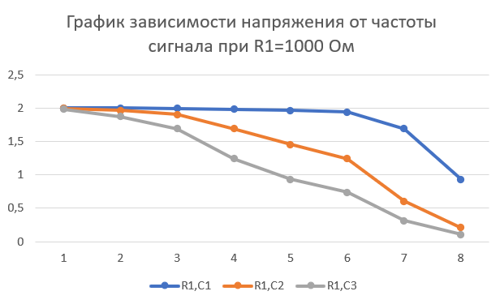
Рисунок 2 – График зависимости напряжения от частоты сигнала при
R1=1кОм и C=10,50,100нФ
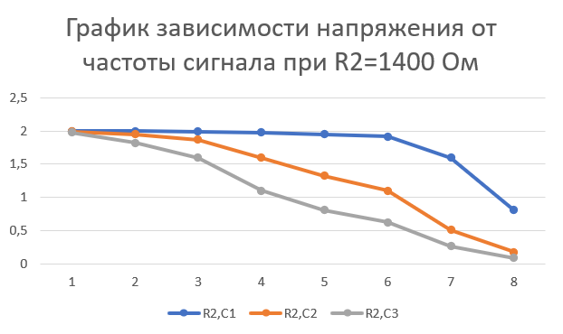
Рисунок 3 – График зависимости напряжения от частоты сигнала при
R2=1,4кОм и C=10,50,100нФ

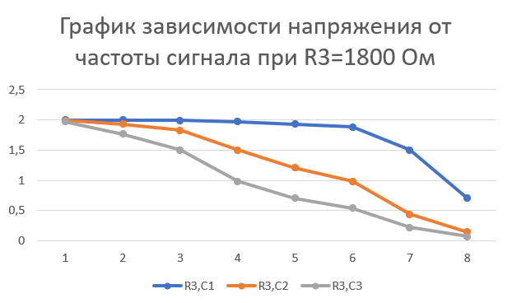
Рисунок 4 – График зависимости напряжения от частоты сигнала при
R3=1,8кОм и C=10,50,100нФ

На графиках видно, что при увеличении емкости конденсатора напряжение на нем уменьшается. Аналогичное происходит при увеличении частоты. При увеличении емкости конденсатора уменьшается его сопротивление, а следовательно, и напряжение на нем, аналогично с частотой.
Емкостное сопротивление конденсатора: $R_{с}$ = $X_{c}$ = $\frac{1}{⍵C}$ , где $⍵=2πf$.
Напряжение на конденсаторе: $U_{с}$=$IX_{c}$.
Сопротивление резистора при этом также оказывает влияние – при увеличении сопротивления резистора напряжение на конденсаторе уменьшается, так как сопротивление резистора влияет на ток в сети, чем больше сопротивление, тем меньше ток, а следовательно, и напряжение на конденсаторе.
Векторная диаграмма построена при R=1000 Ом, C=100 нФ, f=1кГц.
$R_{с}$ = $X_{c}$ = $\frac{1}{⍵C}$ , где $⍵=2πf$ - емкостное сопротивление конденсатора
$⍵=2π*1000 \frac{рад}{с}$;
$R_{с}=\frac{1}{2πfC}; R_{с}=\frac{1}{2π*1000*100*{10}^{-9}}=1591,55 Ом$;
$R_{п}$ =$\sqrt{ R^{2}+{(R_{L}-R_{С})}^{2} }$- полное сопротивление цепи;
$R_{п}=\sqrt{ R^{2}+{\left(-R_{С}\right)}^{2}}$; $R_{п}=\sqrt{ {10}^{6}+{\left(1591,55\right)}^{2}}$=1879,64 Ом;
I =$\frac{U}{R_{п}}$ - сила тока;
I=$\frac{U}{R_{п}}$; I=$\frac{1,692}{1879,64}=9*{10}^{-4}А$
$U_{R}$=IR - напряжение на резисторе;
$U_{R}=9*{10}^{-4}*1000=0,9 В$;
$U_{с}$=$IX_{c}$ - напряжение на конденсаторе;
$U_{с}$= $9*{10}^{-4}*1591,55=1,43 В$;
sin$α=\frac{R_{L}-R_{C}}{R_{п}}=\frac{-1591,55}{1879,64}=-0,84$

I U_{R}

U_{c} U
Рисунок 5 – Векторная диаграмма

Последовательное соединение резистора и катушки
Далее была построена аналогичная схема, только вместо конденсатора стоит катушка индуктивности. Были проведены исследования последовательного соединения резисторов и катушки.
$R_{1}=1000 Ом, R_{2}=1400 Ом, R_{3}=1800 Ом$;
$L_{1}=3мГн;L_{2}=7мГн;L_{1}=10мГн$;
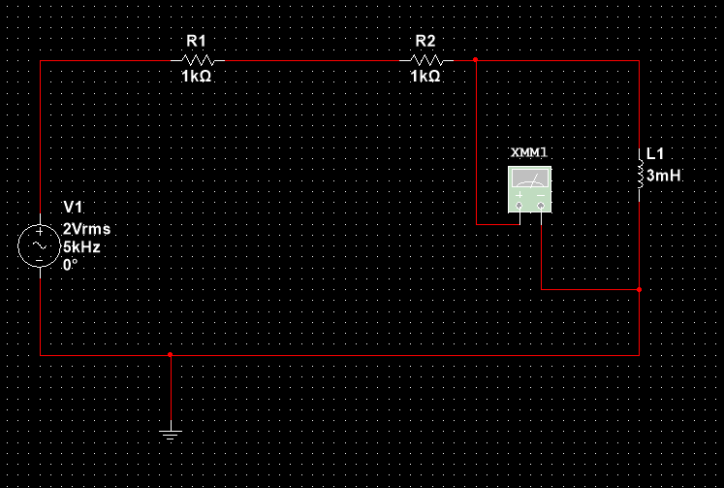
Рисунок 6 – Схема последовательного соединения резистора и катушки

Таблица 2 – Результаты исследования Uc при изменении частоты сигнала, сопротивления резисторов и индукции катушки
Частота напряжения | 0,5 кГц | 1 кГц | 1,5 кГц | 2 кГц | 2,5 кГц | 3 кГц | 3,5 кГц | 5 кГц
Uc/R1, L1 | 9,46 | 18,9 | 28,36 | 37,81 | 47,26 | 56,71 | 66,15 | 94,45
Uc/R1, L2 | 22,06 | 44,11 | 66,15 | 88,16 | 110,14 | 132,1 | 153,98 | 219,29
Uc/R1, L3 | 31,51 | 63 | 94,45 | 125,82 | 157,1 | 188,26 | 219,29 | 311,33
Uc/R2, L1 | 7,88 | 15,76 | 23,64 | 31,51 | 39,4 | 47,26 | 55,13 | 78,73
Uc/R2, L2 | 18,38 | 36,76 | 55,13 | 73,49 | 91,83 | 110,14 | 128,43 | 183,08
Uc/R2, L3 | 26,26 | 52,51 | 78,73 | 104,91 | 131,04 | 157,1 | 183,08 | 260,41
Uc/R3, L1 | 6,75 | 13,5 | 20,26 | 27,01 | 33,76 | 40,51 | 47,26 | 67,5
Uc/R3, L2 | 15,76 | 31,51 | 47,26 | 63 | 78,73 | 94,45 | 110,14 | 157,1
Uc/R3, L3 | 22,51 | 45,01 | 67,5 | 89,96 | 112,38 | 134,77 | 157,1 | 223,71
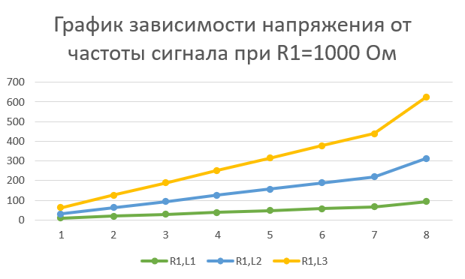
Рисунок 7 – График зависимости напряжения от частоты сигнала при R1=1кОм и L=3,7,10мГн
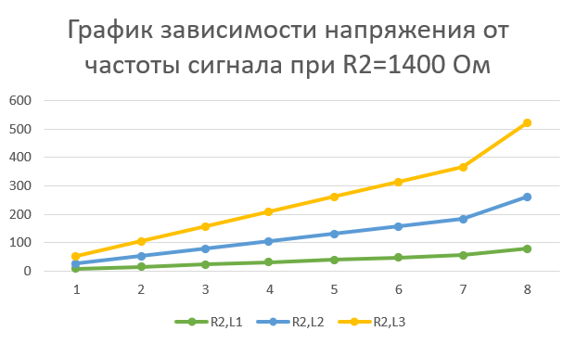
Рисунок 8 – График зависимости напряжения от частоты сигнала при R1=1,4кОм и L=3,7,10мГн
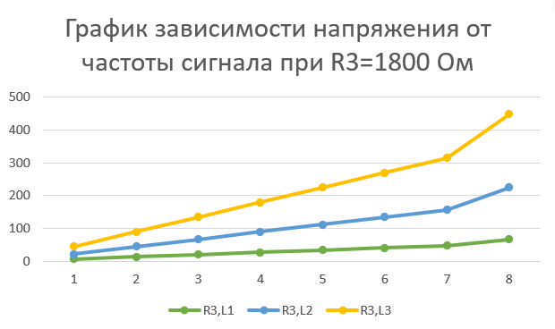
Рисунок 9 – График зависимости напряжения от частоты сигнала при R1=1,8кОм и L=3,7,10мГн
При увеличении индуктивности катушки напряжение растет, аналогично при увеличении частоты. Это происходит потому, что при увеличении данных характеристик увеличивается и сопротивление катушки: R_{L} = X_{L} = L$⍵$, где $⍵=2πf$-индуктивное сопротивление катушки. Следовательно, увеличивается и сопротивление на ней, так как U_{L}=IX_{L.} А при увеличении сопротивления резистора напряжение на катушке уменьшается так как сопротивление резистора влияет на ток в сети, чем больше сопротивление, тем меньше ток, а следовательно, и напряжение на катушке.
Векторная диаграмма была построена, при R=1кОм, L=7мГн, f=1кГц.
R_{L} = X_{L} = L$⍵$, где $⍵=2πf$ - индуктивное сопротивление катушки;
$R_{п}$=$\sqrt{ R^{2}+{(R_{L}-R_{С})}^{2} }$ - полное сопротивление;
$R_{п}=\sqrt{R^{2}+{(L*2πf)}^{2}}$=$\sqrt{{2000}^{2}+{(7*{10}^{-3}*2π*1000)}^{2}}$=2000 Ом
I =$\frac{U}{R_{п}}$ - сила тока;
I=$\frac{0,04411}{2000}=22,1*{10}^{-6}А$
U_{R}=IR - напряжение на резисторе;
$U_{R}=I*R=1000*22,1*{10}^{-6}=2,21*{10}^{-2}В$;
U_{L}=IX_{L} - напряжение на катушке;
$U_{L}=I*R_{L}=I*L*2πf=22,1*{10}^{-6}*7*{10}^{-3}*2π*1000=9,72*{10}^{-4}В$;

U_{L} U

I U_{R}
Рисунок 10 – Векторная диаграмма

Исследование физики процесс заряда конденсатора
Для исследования была построена схема RC-цепи. В ней присутствует резистор (300 Ом), конденсатор (1 мкФ), осциллограф и генератор сигналов. С помощью осциллографа было выяснено как частота и скважность прямоугольных меандр генератора влияют на процесс заряда-разряда конденсатора. Ниже представлена сама электрическая схема и показатели осциллографа при разных значениях частоты генератора.
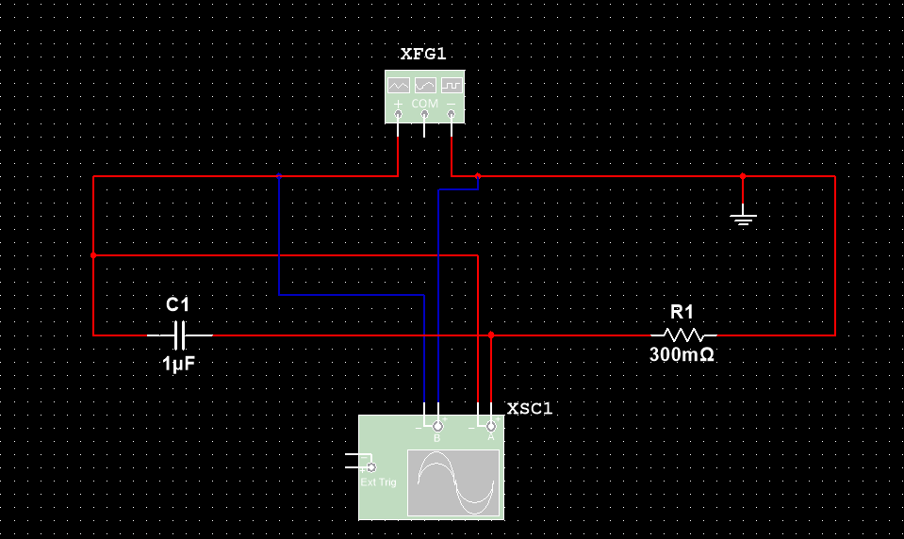
Рисунок 11 – Электрическая схема
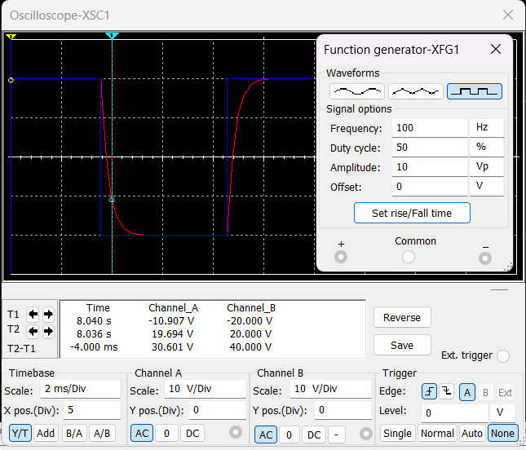
Рисунок 12 – Показатели осциллографа при 100 Гц и при коэффициенте заполнения 50%
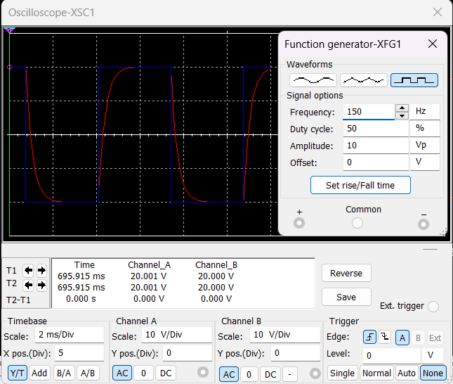
Рисунок 13 – Показатели осциллографа при 150 Гц и при коэффициенте заполнения 50%
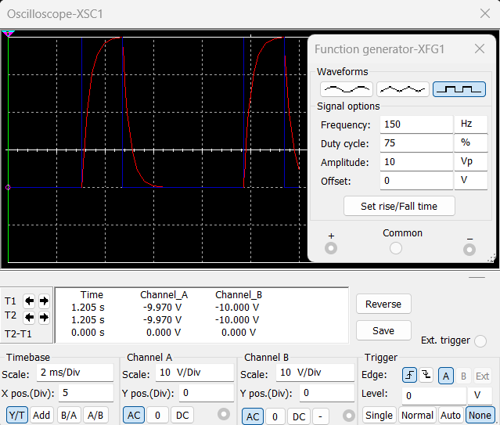
Рисунок 14 – Показатели осциллографа при 150 Гц и при коэффициенте заполнения 75%
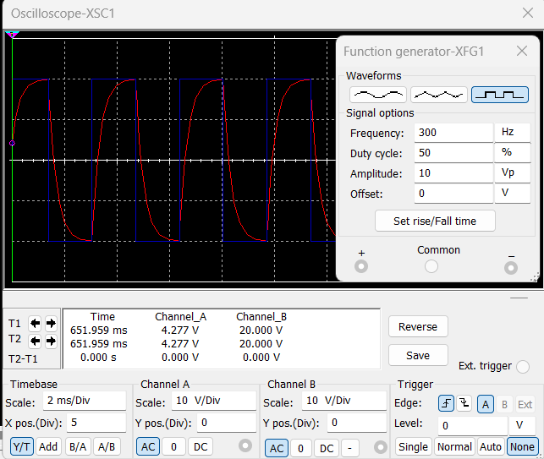
Рисунок 15 – Показатели осциллографа при 300 Гц и при коэффициенте заполнения 50%
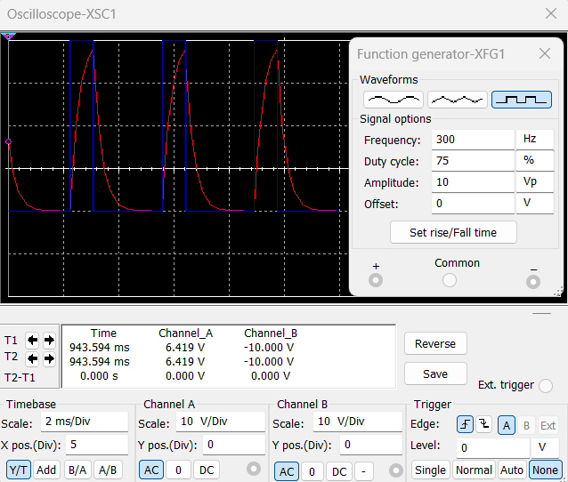
Рисунок 16 – Показатели осциллографа при 300 Гц и при коэффициенте заполнения 75%

На графиках виден процесс подачи напряжения на конденсатор (синяя линия), во время которого конденсатор заряжается до окончания подачи напряжения. Это видно по красной кривой, которая экспоненциально растет до максимального значения, выдаваемого генератором.
Далее генератор перестает подавать напряжение, и конденсатор разряжается. Мы видим, что частота генератора влияет на временные отрезки, в течение которых генератор подает напряжение, следовательно, она влияет еще и на время, в течение которого конденсатор остается заряженным.
Коэффициент заполнения еще больше уменьшает промежутки, в течение которых генератор подает напряжение, из-за чего в последнем случае конденсатор не успевает зарядится до максимального значения (значения напряжения, выдаваемое генератором).

Выводы
В данной лабораторной работе были изучены процессы, протекающие в электрических RL- и RC- цепях.
В процессе эксперимента было выявлено, что при последовательном соединении резистора и конденсатора с увеличением частоты или емкости конденсатора или сопротивления резистора, напряжение на конденсаторе уменьшается.
А при последовательном соединении резистора и катушки индуктивности при увеличении индуктивности катушки напряжение на ней растет, аналогично при увеличении частоты. А при увеличении сопротивления резистора напряжение на катушке уменьшается так как сопротивление резистора влияет на ток в сети, чем больше сопротивление, тем меньше ток, а следовательно, и напряжение на катушке.
Также в работе были получены навыки использования генератора гармонических сигналов и вольтметра.

